ТАНИЛЦУУЛГА

Бизнесийн эрх чөлөөний тухай хуулийн төслийн олон нийтийн хэлэлцүүлэг зохион байгуулсан тухай

Хуулийн төсөл боловсруулахад олон нийтийн оролцоог хангах, оролцогч талуудын санал хүсэлтийг авах зорилгоор олон нийтийн хэлэлцүүлгийг Хууль тогтоомжийн тухай хуульд заасны дагуу зохион байгуулан ажилласан.

1. Эдийн засаг, хөгжлийн яамны дэргэдэх Хөрөнгө оруулагчдын эрх ашгийг хамгаалах төвд 2026 оны 01 дүгээр сараас хойш 10 орчим мэргэжлийн холбоод, танхим, 17 олон улсын байгууллага, гадаад улсаас Монгол Улсад суугаа Элчин сайдын яамд, 1000 гаруй аж ахуйн нэгжүүдийн санал хүсэлт, хөрөнгө оруулалт болон бизнесийн орчинд тулгамдаж буй асуудлыг тогтмол уулзалт хэлэлцүүлэг зохион байгуулж, нийт 217 санал, хүсэлтийг хүлээн авсан.

Эдгээр санал хүсэлтүүд нь хууль эрх зүйн орчинтой холбоотой 45, дэд бүтэцтэй холбоотой 28, төрийн үйлчилгээтэй холбоотой 55, норм, стандарттай холбоотой 22, төрийн хөрөнгө оруулалт, татварын дэмжлэг 35, хүний нөөц, ажиллах хүчтэй холбоотой 32 санал тус тус ирүүлснийг судлан үзэж, хуулийн төсөл болон дагалдах хууль тогтоомжийн төсөлд тусгасан.

2. Хуулийн төсөлд олон нийтийн оролцоог хангах зорилгоор бизнесийн мэргэжлийн холбоод, аж ахуйн нэгж байгууллагуудаас санал авах ажлыг зохион байгуулсан. Монголын Үндэсний Худалдаа, Аж Үйлдвэрийн Танхим болон Монголын Өмгөөлөгчдийн холбооноос хуулийн төсөлд нийт 12 санал ирүүлсэн.

Бизнесийн эрх чөлөөний тухай хуулийн төслийг зарчмын хувьд дэмжсэн бөгөөд төрийн оролцоог бууруулах, зөвшөөрлийн үйл явцыг хөнгөвчлөх, зохицуулалтын ачааллыг нэмэхгүй байх, бизнес эрхлэгчийн эрх зөрчигдсөн тохиолдолд гомдол, нөхөн төлбөр, хариуцлагын механизмыг тодорхой болгох талаар санал ирүүлсэн. Мөн бизнесийн эрх чөлөөг хэрэглэгчийн эрх, байгаль орчин, хөдөлмөрийн стандарт, шударга өрсөлдөөнтэй тэнцвэржүүлэх нь зүйтэй. Хөрөнгө оруулалт, зөвшөөрөл, татварын хөнгөлөлттэй холбоотой дагалдах хуулийн төслүүдийн хэрэгжилтийг хангах, хувийн хэвшил болон салбарын мэргэжлийн холбоодын оролцоог нэмэгдүүлэх саналыг хуулийн төсөлд тусгасан. Түүнчлэн ирүүлсэн саналууд зарчмын хувьд төсөөтэй тул агуулгын хувьд хуулийн төсөлд тусгаж, холбогдох бусад саналуудыг хуулийн төслийн дагалдах хуулийн төслүүдэд тусгасан.

3. “Ажлын хэсэг байгуулах тухай” Монгол Улсын Их Хурлын даргын 2026 оны 28 дугаар захирамжаар эдийн засгийн эрх, эрх чөлөөг хангах, бизнесийн үйл ажиллагаа эрхлэх таатай орчныг бүрдүүлэх чиглэлээр холбогдох хууль тогтоомжийн төсөл боловсруулах үүрэг бүхий Ажлын хэсэг байгуулагдсан.
Эдийн засгийн эрх чөлөөг хангах, бизнесийн орчныг боловсронгуй болгох хүрээнд эрх зүйн орчныг сайжруулах чиглэлээр Улсын Их Хурлаас хэрэгжүүлж буй бодлого, арга хэмжээтэй уялдуулах чиглэлээр ажиллаж, бизнес, хөрөнгө оруулалтын орчныг сайжруулах чиглэлээр холбогдох хуулийн төслийг цогцоор шийдвэрлэх талаар санал чиглэлийн дагуу Бизнесийн эрх чөлөөний тухай хуулийн төсөл болон уг хуулийг дагалдаж Хөрөнгө оруулалтын тухай хуульд нэмэлт өөрчлөлт оруулах тухай, Зөвшөөрлийн тухай хуульд нэмэлт өөрчлөлт оруулах тухай болон бусад холбогдох 100 гаруй хуульд нэмэлт өөрчлөлт оруулах тухай хуулийн төслийг боловсруулсан.

4. “Зөвшөөрлийн тухай хуулийн хэрэгжилт, цаашид анхаарах асуудал, шийдэл” сэдэвт цуврал хэлэлцүүлгийг зохион байгуулж, Зөвшөөрлийн тухай хуулийн хэрэгжилт, зөвшөөрлөөр эрхэлдэг үйл ажиллагаанд тулгардаг зөвшөөрөл эзэмших хүсэлт гаргахаас олгох хүртэлх үйл ажиллагааны процесс, тавигдах шаардлага, саад бэрхшээлийн талаар оролцогч талуудын санал, гомдол, зөвлөмжийг сонсож, хуулийн төсөлд холбогдох сайжруулалтыг тусгасан.

Олон нийтийн ирүүлсэн саналыг хуулийн төсөлд тусгаж, шаардлагатай зохицуулалтыг сайжруулж ажилласан бөгөөд Хууль тогтоомжийн тухай хуульд заасны дагуу олон нийтийг оролцоог хангасан болно.

---оОо---
Нэг. Хуулийн төсөлд олон нийтээс санал авсан тухай
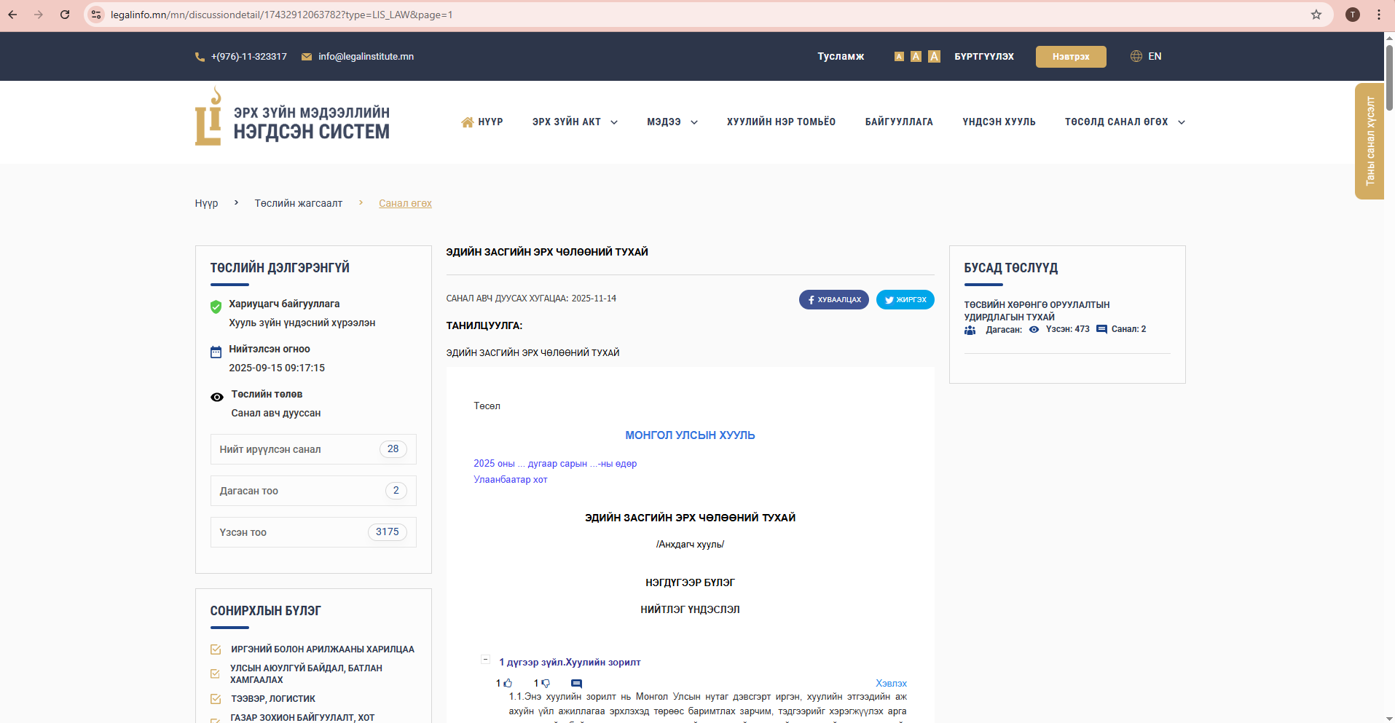

Хоёр. Олон нийтийн хэлэлцүүлэг хийсэн тухай

